Розв’язування задач
Дати ввідповіді на питання:
1. Дайте означення дифракції.
2. За яких умов спостерігається дифракція?
3. Чому в повсякденному житті ми нечасто спостерігаємо дифракцію світла?
4. Сформулюйте принцип Гюйґенса – Френеля.
5. Опишіть дифракційні картини від різних перешкод.
6. Що таке дифракційна ґратка? Яка фізична величина її характеризує?
7. Які фізичні величини пов’язує формула дифракційної ґратки?
2. Перевірити виконання вправи № 31: завдання 2, 3.
РОЗВ'ЯЗУВАННЯ ЗАДАЧ
1. У деяку точку простору приходять когерентні світлові хвилі з різницею ходу 2 мкм. Посилення чи ослаблення світла відбувається в цій точці, якщо довжина хвилі становить: а) 600 нм; б) 400 нм; в) 760 нм?
Умова інтерференційного максимуму: $∆d=2k\frac{λ}{2}=x\frac{λ}{2};$ $x$ – парне число.
Умова інтерференційного мінімуму: $∆d=\left(2k+1\right)\frac{λ}{2}=x\frac{λ}{2};$ $x$ – непарне число.
Дано:  $$∆d=2 мкм$$  $$=2∙{10}^{-6} м$$  $$λ_{1}=600 нм$$  $$=600∙{10}^{-9} м$$  $$λ_{2}=400 нм$$  $$=400∙{10}^{-9} м$$  $$λ_{3}=760 нм$$  $$=760∙{10}^{-9} м$$ | Розв’язання  $$∆d=x\frac{λ}{2} x=\frac{2∆d}{λ} \left[x\right]=\frac{м}{м}=м$$  $$x_{1}=\frac{2∙2∙{10}^{-6}}{600∙{10}^{-9}}≈7$$  $$x_{2}=\frac{2∙2∙{10}^{-6}}{400∙{10}^{-9}}=10$$  $$x_{3}=\frac{2∙2∙{10}^{-6}}{760∙{10}^{-9}}≈5$$  Відповідь: $x_{1}≈7$ – мінімум (наближено); $x_{2}=10$ – максимум; $x_{3}≈5$ – мінімум (наближено).
$$x_{1} - ?$$
$$x_{2} - ?$$
$$x_{3} - ?$$

2. При освітленні дифракційної решітки світлом з довжиною хвилі 627 нм на екрані вийшли смуги, відстань між якими виявилася рівною 39,6 см. Знаючи, що екран розташований на відстані 120 см від решітки, знайдіть період ґратки.
Дано:  $$λ=627 нм$$  $$=627∙{10}^{-9} м$$  $$x=39,6 см$$  $$=39,6∙{10}^{-2}м$$  $$L=120 см$$  $$=1,2 м$$  $$k=1$$ | 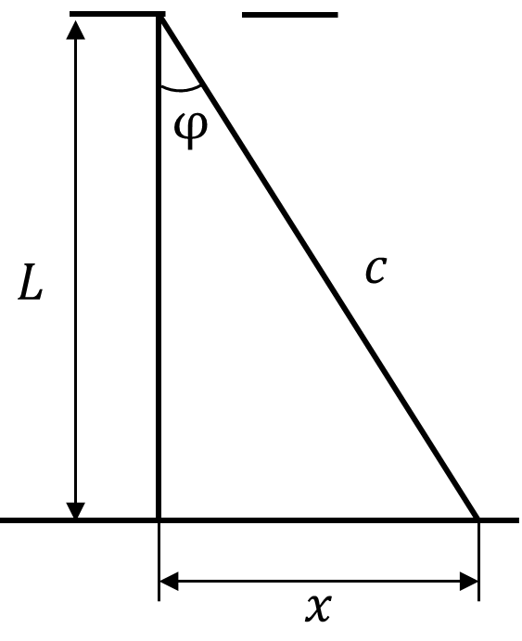  Розв’язання  Формула дифракційної ґратки:  $$d\sin{φ}=kλ$$  $$\sin{φ}=\frac{x}{c}=\frac{x}{\sqrt{L^{2}+x^{2}}}$$  $$d∙\frac{x}{\sqrt{L^{2}+x^{2}}}=kλ$$  $$d=\frac{kλ\sqrt{L^{2}+x^{2}}}{x}$$  $$\left[d\right]=\frac{м∙\sqrt{м^{2}+м^{2}}}{м}=м$$  $$d=\frac{1∙627∙{10}^{-9}∙\sqrt{{1,2}^{2}+{\left(39,6∙{10}^{-2}\right)}^{2}}}{39,6∙{10}^{-2}}≈2∙{10}^{-6} \left(м\right)$$  Відповідь: $d≈2 мкм$.
$$d - ?$$

3. Дифракційна ґратка, що має 200 штрихів на 1 мм, розташована на відстані 2 м від екрана. На ґратку падає біле світло, максимальна довжина хвилі якого 720 нм, мінімальна – 430 нм. Яка ширина спектра першого порядку?
Дано:  $$N=200$$  $$l=1 мм$$  $$=1∙{10}^{-3} м$$  $$L=2 м$$  $$λ_{1}=720 нм$$  $$=720∙{10}^{-9} м$$  $$λ_{2}=430 нм$$  $$=430∙{10}^{-9} м$$  $$k=1$$ | 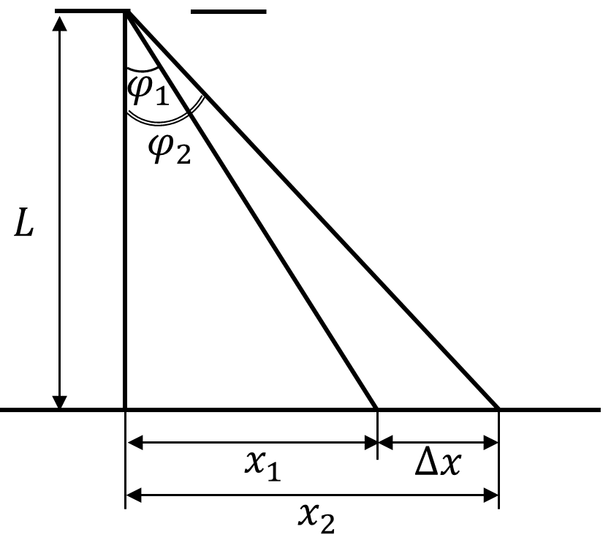  Розв’язання  Формула дифракційної ґратки:  $$d\sin{φ}=kλ d=\frac{l}{N}$$  $$\frac{l}{N}\sin{φ}=kλ \sin{φ}=\frac{Nkλ}{l}$$  $$\operatorname{tg}{φ}=\frac{\sin{φ}}{\cos{φ}}=\frac{\sin{φ}}{\sqrt{1-\sin^{2}{φ}}} \left(1\right)$$  $$\operatorname{tg}{φ}=\frac{x}{L} \left(2\right)$$  Прирівняємо (1) і (2):  $$\frac{x}{L}=\frac{\sin{φ}}{\sqrt{1-\sin^{2}{φ}}}$$  $$x=\frac{L\sin{φ}}{\sqrt{1-\sin^{2}{φ}}}=\frac{L\frac{Nkλ}{l}}{\sqrt{1-{\left(\frac{Nkλ}{l}\right)}^{2}}}=\frac{LNkλ}{l\sqrt{1-{\left(\frac{Nkλ}{l}\right)}^{2}}}$$  $$x_{1}=\frac{LNkλ_{1}}{l\sqrt{1-{\left(\frac{Nkλ_{1}}{l}\right)}^{2}}} x_{2}=\frac{LNkλ_{2}}{l\sqrt{1-{\left(\frac{Nkλ_{2}}{l}\right)}^{2}}}$$  $$∆x=x_{2}-x_{1}=\frac{LNk}{l}\left(\frac{λ_{2}}{\sqrt{1-{\left(\frac{Nkλ_{2}}{l}\right)}^{2}}}-\frac{λ_{1}}{\sqrt{1-{\left(\frac{Nkλ_{1}}{l}\right)}^{2}}}\right)$$  $$\left[∆x\right]=\frac{м}{м}\left(\frac{м}{\sqrt{{\left(\frac{м}{м}\right)}^{2}}}-\frac{м}{{\left(\frac{м}{м}\right)}^{2}}\right)=м$$  $$∆x=\frac{2∙200∙1}{1∙{10}^{-3}}\left(\frac{720∙{10}^{-9}}{\sqrt{1-{\left(\frac{200∙1∙720∙{10}^{-9}}{1∙{10}^{-3}}\right)}^{2}}}-\frac{430∙{10}^{-9}}{\sqrt{1-{\left(\frac{200∙1∙430∙{10}^{-9}}{1∙{10}^{-3}}\right)}^{2}}}\right)$$  $$≈0,12 \left(м\right)$$  Відповідь: $∆x≈12 см$.
$$∆x - ?$$

Домашнє завдання
Повторити § 30, 31

